CLONE

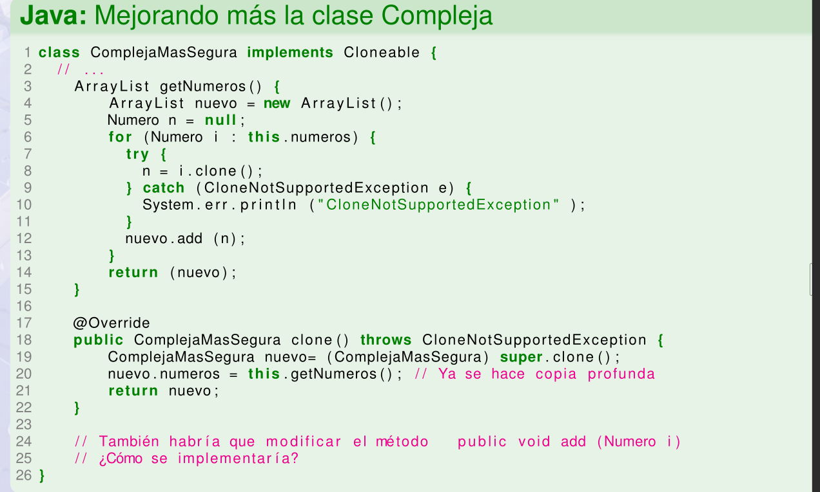
Interfaz cloneable: no define metodos, si no recomendaciones

CONSTRUCTOR COPIA
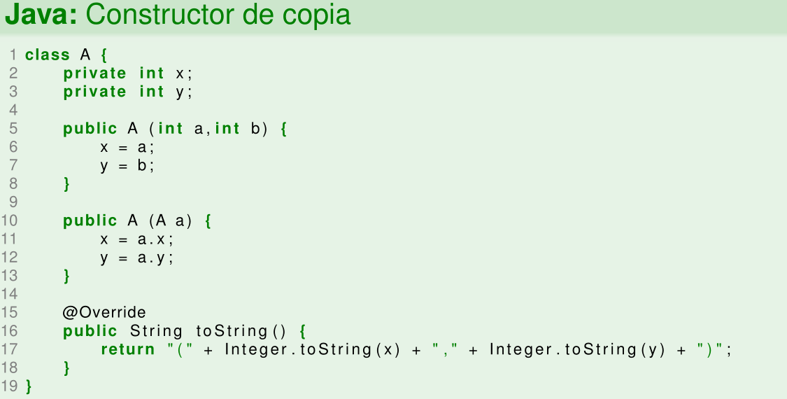

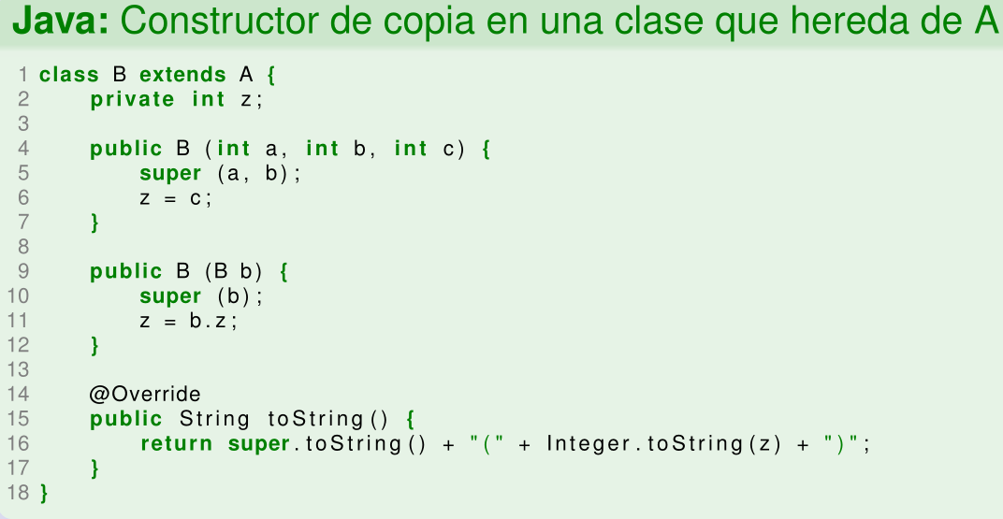

la copia profunda la realiza el programador
clone realiza una copia superficial
cloneable permite que clone funcione sin lanzar ninguna excepción

